Уважаемые родители!
В муниципальном бюджетном учреждении дополнительного образования детско-юношеской спортивной школе муниципального образования Щербиновский район станица Старощербиновская открыт набор детей в спортивные секции по игровым видам спорта: волейболу, гандболу и футболу.
Двери спортивной школы распахнуты для мальчишек и девчонок от 6 до 18 лет.
Юных спортсменов встретят квалифицированные тренеры-преподаватели, благодаря их профессионализму ваши дети, достигнут наивысших спортивных достижений, так в 2020-2021 учебном году наши ученики завоевали:
1 место в Первенство России по пляжному гандболу среди команд юношей до 17 лет, с 26 по 28 июля 2021 года в г. Ставрополе.

1 место в Первенстве России по пляжному гандболу, среди команд девушек до 18 лет, с 11 по 17 июня 2021 года в городе Волгограде.

1 место в Первенстве Краснодарского края по пляжному гандболу среди команд юношей до 17 лет, с 18 по 20 июня 2021 года в г. Ейске.

1 место в Первенстве Краснодарского края по пляжному гандболу среди команд девушек до 17 лет, с 18 по 20 июня 2021 года в г. Ейске.

1 место Первенство России (ЮФО, СКФО) по волейболу среди сильнейших команд Южного Федерального округа, с 1 ноября по 4 ноября 2020 года в г. Белореченске. Сборная команда Краснодарского края заняла первое место, тем самым обеспечили себе выход в полуфинал России.
В сборной команде Краснодарского края по волейболу среди команд юношей 2006-2007 годов рождения выступали наши воспитанники: Таран Денис, Зубков Александр и капитан сборной края Сидоренко Даниил.

1 место в полуфинале Первенства России по волейболу, с 07 по 11 января 2021 года в г. Лабинске. В составе сборной команды Краснодарского края были представители Щербиновского района: Сидоренко Даниил - капитан сборной; Зубков Александр и Таран Денис.

3 место в Финале Первенства России по волейболу среди сильнейших 16 субъектов Российской Федерации, с 05 по 15 октября 2020 года в г. Кострома. В составе сборной команды Краснодарского края принимали участие наши воспитанники: Сулин Максим и Сидоренко Даниил. Вторым тренером сборной был назначен Бардак Александр Александрович, тренер-преподаватель МБУ ДО ДЮСШ ст. Старощербиновская.

2 место в Первенстве Краснодарского края по пляжному волейболу среди команд юношей 2005-2006 годов рождения, с 13 по 16 июня 2021 года
в г. Анапа поселок Витязево.

В г. Москва с 21 по 23 августа 2020 года проводился Кубок России по пляжному гандболу. За команду высшей лиги «Спартак-Технолог» (г. Белгород) выступал воспитанник МБУ ДО ДЮСШ ст. Старощербиновская Задорожний Никита. Он стал лучшим бомбардиром команды. В итоге «Спартак-Технолог» завоевал Кубок России по пляжному гандболу.

Мы ждем ваших детей! Только занимаясь спортом, они укрепят здоровье и свои жизненные позиции в будущем!
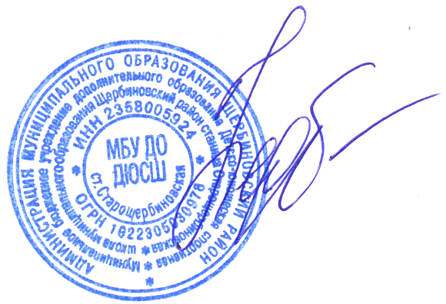

Директор МБУ ДО ДЮСШ
ст. Старощербиновская Н.Г. Федотова

